CREDIT4CE
KALKULATOR UGLJIČNOG OTISKA
PRIRUČNIK

1.Uvod

Kalkulator ugljičnog otiska inovativan je alat razvijen u okviru projekta CREDIT4CE kako bi podržao mala i srednja poduzeća (MSP) u procjeni i upravljanju emisijama stakleničkih plinova (GHG). MSP-ovi značajno doprinose globalnim emisijama ugljika, a mnogim regijama nedostaju resursi za njihovo vođenje kroz procese dekarbonizacije. Ovaj alat popunjava tu prazninu, omogućujući poduzećima da mjere svoj utjecaj na okoliš, usklade se s novim regulativama i prelaze na održivo poslovanje.
Korištenjem ovog kalkulatora, poduzeća mogu:
- Kvantificirati emisije unutar Obuhvata 1, 2 i 3.
- Identificirati ključna područja za smanjenje emisija.
- Postaviti mjerljive ciljeve održivosti.
- Povećati transparentnost i povjerenje dionika.
Uključujući suvremene metodologije, Kalkulator ugljičnog otiska omogućuje MSP-ovima usklađivanje s globalnim ciljevima ugljične neutralnosti uz otkrivanje inovativnih prilika za rast i učinkovitost.

2.Početak rada

Nakon pokretanja web-stranice Kalkulatora ugljičnog otiska, nije potrebno kreirati korisnički račun niti se prijavljivati kako biste koristili alat i vidjeli rezultate emisija ugljikova dioksida za svoje poduzeće.
Započnite izborom željenog jezika. Dostupni jezici uključuju: engleski, hrvatski, njemački, talijanski, poljski, slovački i slovenski. Zadani jezik alata je engleski.

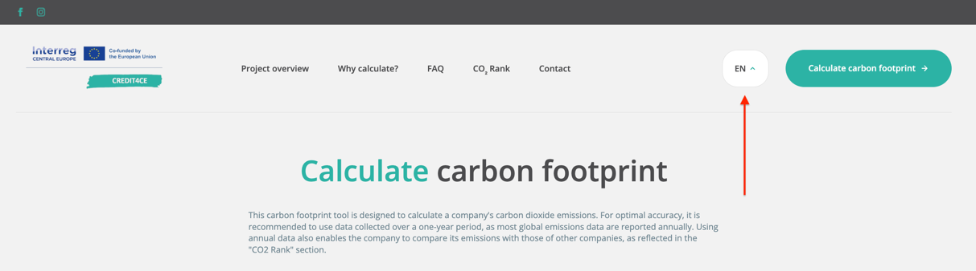

Prije početka izračuna, odaberite jednu od tri ponuđene opcije privatnosti. Vaš odabir određuje način obrade, pohrane i prikaza vaših podataka u rezultatima.
„Samo testiram alat. Podaci se neće prikazivati u rezultatima.“ Odaberite ovu opciju ako samo isprobavate alat ili želite potpunu anonimnost.
- Vaši podaci neće biti pohranjeni u bazi podataka.
- Vaši rezultati neće biti prikazani u rezultatima.
- Vaš unos neće biti uključen u funkcionalnost usporedbe.
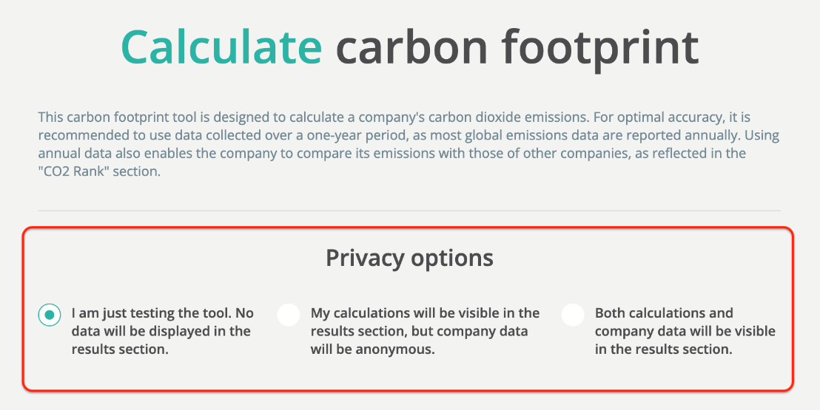
„Moji rezultati bit će vidljivi, ali podaci o poduzeću ostaju anonimni.“ Odaberite ovu opciju ako želite doprinijeti usporedbama emisija, ali bez otkrivanja identiteta vašeg poduzeća.
- Vaši izračuni bit će prikazani u rezultatima.
- Podaci o poduzeću ostaju anonimni.
- Vaši podaci bit će pohranjeni u bazi za potrebe usporedbe među poduzećima.
- Potrebno je unijeti adresu e-pošte.
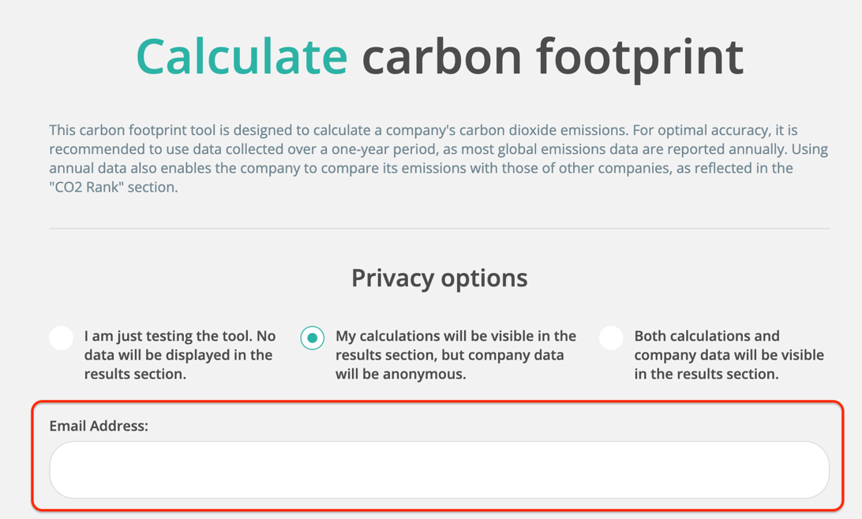
„Rezultati i podaci o poduzeću bit će vidljivi.“
Odaberite ovu opciju ako želite u potpunosti podijeliti rezultate radi transparentnosti.
- Emisije i opcionalni podaci o poduzeću (npr. naziv, industrija, veličina, prihod) bit će prikazani.
- Podaci će biti uključeni u bazu i u funkciju usporedbe (pod stranica CO₂ Rangiranje).
Kada je ova opcija odabrana, prikazat će se dodatna polja koja vam omogućuju unos sljedećih podataka:
- Adresa e-pošte: za primanje rezultata putem e-pošte.
- Naziv tvrtke: za prikaz uz rezultate emisija.
- Država: odaberite svoju državu s ponuđenog popisa.
- Industrijski sektor: odaberite relevantni sektor iz dostupnih opcija.
- Veličina tvrtke: označite raspon broja zaposlenika iz ponuđenih opcija.
- Godišnji prihod: odaberite raspon koji se odnosi na vašu tvrtku.
Sva polja u ovom odjeljku su neobavezna te ih možete ostaviti praznima prema vlastitim željama.
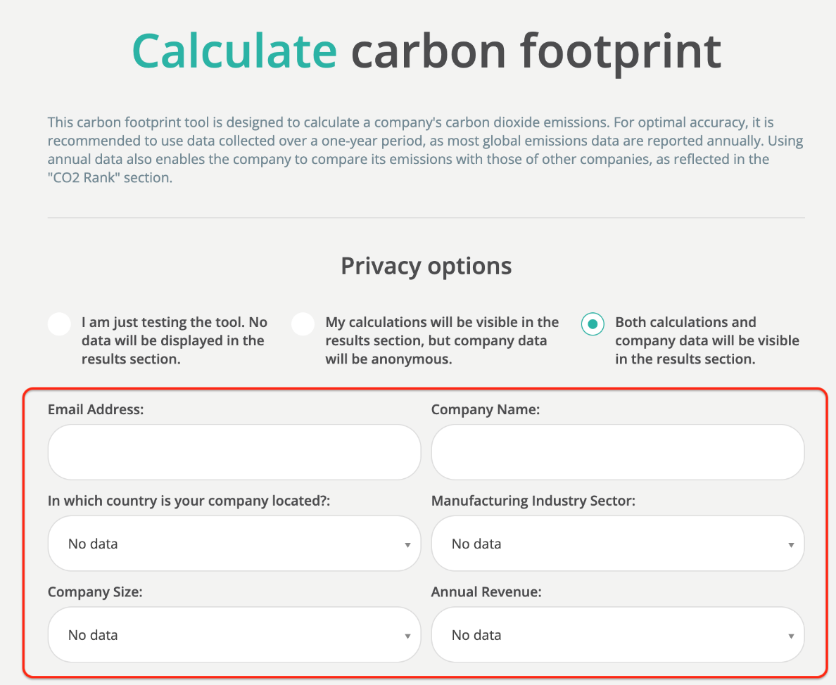

3. Unos podataka

Korak 1: Odabir kategorije emisije
- Odaberite jednu od kategorija emisija:
- „Obuhvat 1 – Izravne emisije“
- „Obuhvat 2 – Neizravne emisije iz potrošnje energije“
- „Obuhvat 3 – Ostale neizravne emisije“
Za početak kliknite znak “+” desno od željenog retka.
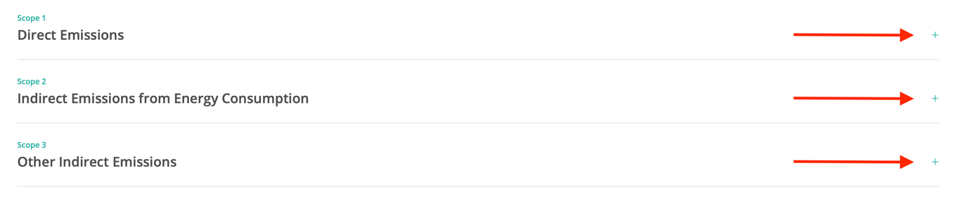

- Kada se klikne, prikazat će se dodatna polja povezana s odabranim opsegom, grupirana u više kategorija.

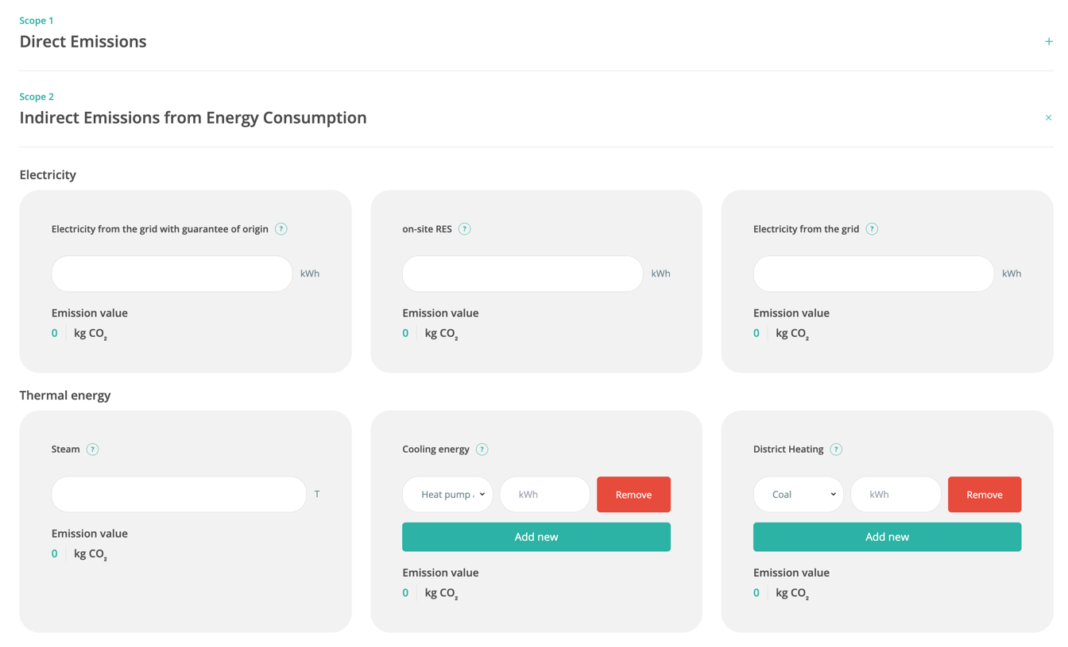

Korak 2: Pristup objašnjenjima i savjetima
- Kliknite na ikonu “?” pokraj naziva pojedinog polja za dodatne informacije i savjete.
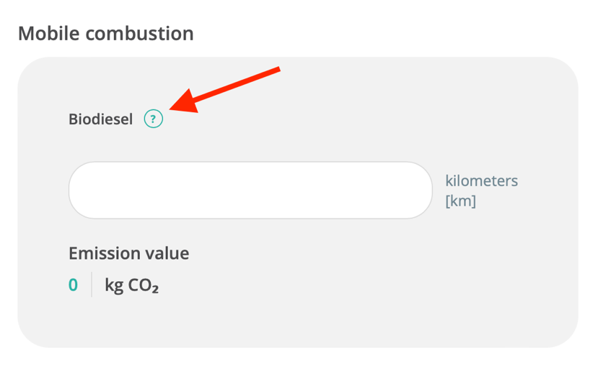

Korak 3: Unos podataka
- Unesite tražene podatke za svaku kategoriju unosom odgovarajućih brojčanih vrijednosti.
- Napomena: Podaci se unose na godišnjoj razini, osim ako nije drugačije navedeno.
- Napomena: Neka polja omogućuju višestruke unose. U tom slučaju, nakon odabira odgovarajuće kategorije s popisa u skočnom prozoru, unesite podatke i kliknite „Dodaj novi“.Ako je potreban dodatni unos za istu kategoriju ili za drugu potkategoriju unutar skočnog popisa, nakon svakog unosa ponovno kliknite „Dodaj novi“. Ako želite ispraviti pogrešku, kliknite „Ukloni“ kako biste izbrisali netočan unos.
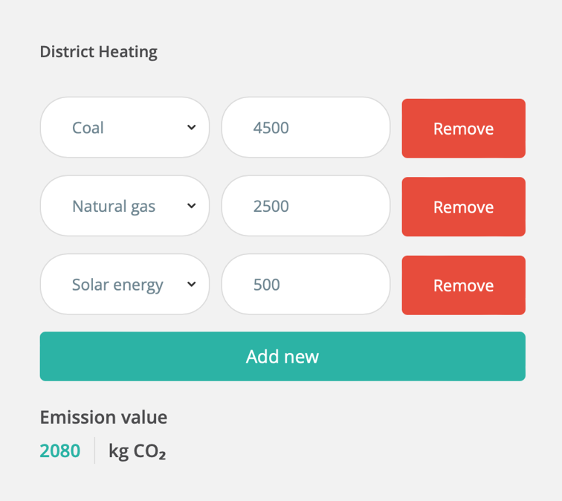

Važne napomene
- Neobavezna polja: Ako podaci za određenu kategoriju nisu dostupni, pripadajuća polja mogu ostati nepopunjena.
- Ograničenje sesije: Upitnik je potrebno ispuniti unutar iste sesije. Ako se prozor preglednika zatvori prije slanja, vaš napredak neće biti spremljen i neće biti moguće nastaviti s unosom.
- Točnost podataka: Osigurajte da su svi uneseni podaci točni i relevantni kako bi se postigli što pouzdaniji rezultati.
4. Završetak i pregled rezultata

Korak 1: Prihvaćanje pravila privatnosti
- Prije nego što možete pregledati rezultate, morate prihvatiti pravila o privatnosti označavanjem kućice pored izjave „Prihvaćam pravila o privatnosti.”

Korak 2: Slanje rezultata e-poštom (Opcionalno)
- Ako želite primiti rezultate putem e-pošte, osigurajte da je vaša e-mail adresa navedena, kao što je objašnjeno u odjeljku „Početak“.
- Označite kućicu pored „Pošalji rezultate na moju e-mail adresu“ kako biste zatražili da vam rezultati budu poslani na navedenu e-mail adresu.

Korak 3: Prikaz rezultata
- Nakon što ispunite sva potrebna polja, kliknite „Prikaži rezultate“ za prikaz emisija CO₂ vašeg poduzeća.
- Napomena: Ako neka obavezna polja nisu popunjena, bit će označena crvenom bojom. Dovršite unos kako biste nastavili.

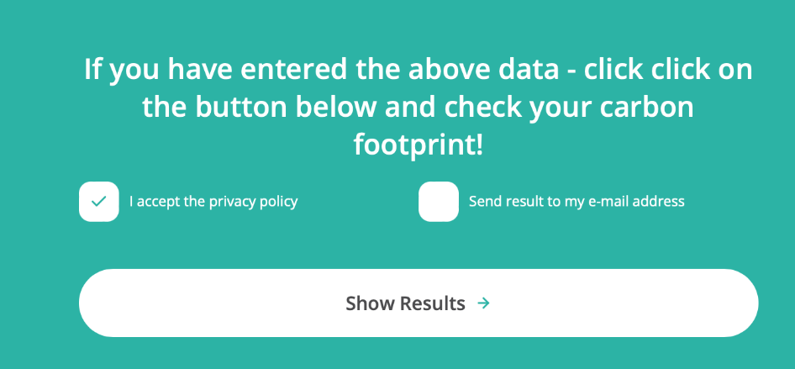

Korak 4: Pregled rezultata
- Nakon završetka sesije, na ekranu će biti prikazan ukupni godišnji iznos emisija izražen u tonama CO₂

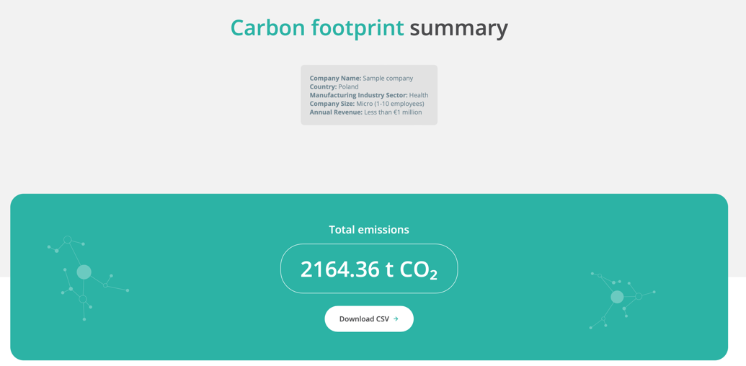

- Nakon finalizacije sesije, alat pruža detaljnu analizu emisija ugljikova dioksida vaše tvrtke. Rezultati su strukturirani prema Obuhvatu 1, Obuhvatu 2 i Obuhvatu 3, te obuhvaćaju emisije iz različitih aktivnosti i kategorija.
- Za svaku kategoriju unutar pojedinog obuhvata prikazuju se vizualni grafikoni koji omogućuju jasnije i dublje razumijevanje doprinosa svake kategorije ukupnim emisijama.
- Ukupna količina emisija za svaki obuhvat sažeta je na kraju pripadajućeg odjeljka. Ova detaljna razrada omogućuje korisnicima identifikaciju glavnih izvora emisija (tzv. emisijskih žarišta) te olakšava postavljanje prioriteta u provedbi mjera za njihovo smanjenje i unaprjeđenje održivosti poslovanja.

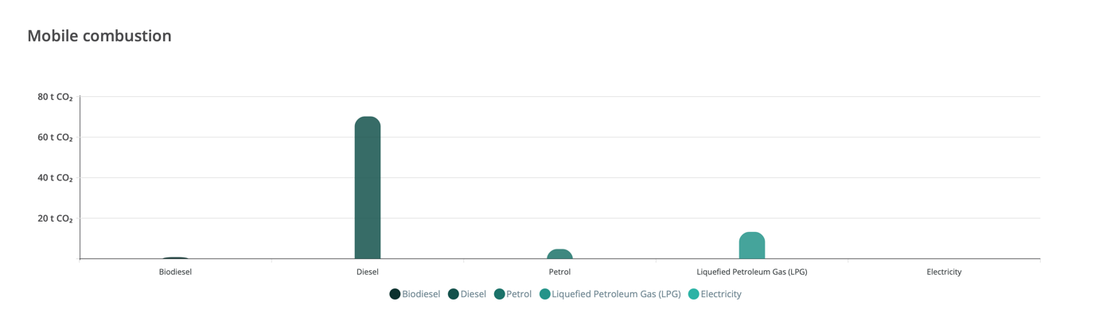
5. Preuzimanje CSV datoteke

- Ako želite preuzeti detaljnu proračunsku tablicu sa svim podacima unesenima u alat:
  - Kliknite na gumb “Preuzmi CVS”.
  - Alat će generirati i automatski preuzeti CSV datoteku koja sadrži sve informacije unesene tijekom sesije.

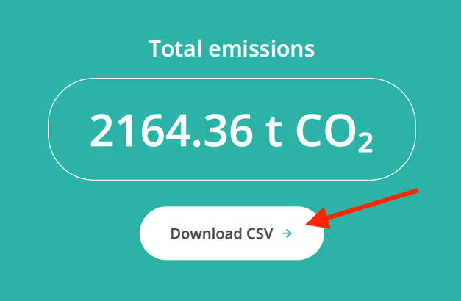
- Ako želite preuzeti detaljnu proračunsku tablicu sa svim podacima unesenima u alat:
Slijedeći ove korake, možete jednostavno dovršiti svoju sesiju, pregledati rezultate i sačuvati detaljan zapis podataka o emisijama.

